**ขั้นตอนการติดตั้ง appsev**

1.ดับเบิ้ลคลิกไฟล์ appserv-win32-x.x.x.exe เพื่อทำการติดตั้ง จะปรากฏหน้าจอตามรูปที่ 1

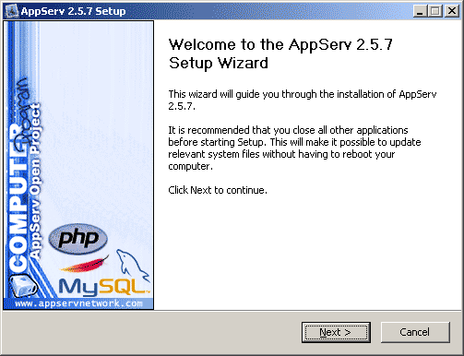

### 2. เข้าสู่ขั้นตอนเงื่อนไขการใช้งานโปรแกรม โดยโปรแกรม AppServ ได้แจกจ่ายในรูปแบบ GNU License หากผู้ติดตั้ง อ่านเงื่อนไขต่างๆ เสร็จสิ้นแล้ว หากยอมรับเงื่อนไขให้กด Next เพื่อเข้าสู่การติดตั้งในขั้นต่อไป แต่หากว่าไม่ยอมรับเงื่อนไข ให้กด Cancel เพื่อออกจากการติดตั้งโปรแกรม AppServ ดังรูปตัวอย่างที่ 2

### 

### 3. เข้าสู่ขั้นตอนการเลือกปลายทางที่ต้องการติดตั้ง โดยค่าเริ่มต้นปลายทางที่ติดตั้งจะเป็น C:AppServ หากต้องการเปลี่ยนปลายทางที่ติดตั้ง ให้กด Browse แล้วเลือกปลายทางที่ต้องการ ตามรูปที่ 3 เมื่อเลือกปลายทางเสร็จสิ้น ให้กดปุ่ม Next เพื่อเข้าสู่ขั้นตอนการติดตั้งขั้นต่อไป

### 

### 4. เลือก Package Components ที่ต้องการติดตั้ง โดยค่าเริ่มต้นนั้นจะให้เลือกลงทุก Package แต่หากว่าผู้ใช้งาน ต้องการเลือกลงเฉพาะบาง Package ก็สามารถเลือกตามข้อที่ต้องการออก โดยรายละเอียดแต่ละ Package มีดังนี้ – Apache HTTP Server คือ โปรแกรมที่ทำหน้าเป็น Web Server – MySQL Database คือ โปรแกรมที่ทำหน้าเป็น Database Server – PHP Hypertext Preprocessor คือ โปรแกรมที่ทำหน้าประมวลผลการทำงานของภาษา PHP – phpMyAdmin คือ โปรแกรมที่ใช้ในการบริหารจัดการฐานข้อมูล MySQL ผ่านเว็บไซต์ เมื่อทำการเลือก Package ตามรูปที่ 4 เรียบร้อยแล้ว ให้กด Next เพื่อเข้าสู่ขั้นตอนการติดตั้งต่อไป

### 

### 5. กำหนดค่าคอนฟิกของ Apache Web Server มีอยู่ด้วยกันทั้งหมด 3 ส่วน ตามรูปที่ 5 คือ Server Name   คือช่องสำหรับป้อนข้อมูลชื่อ Web Server ของท่านเช่น [www.appserv.org](http://www.appserv.org/) Admin Email    คือช่องสำหรับป้อนข้อมูล อีเมล์ผู้ดูแลระบบ เช่น root@appserv.org HTTP Port       คือช่องสำหรับระบุ Port ที่จะเรียกใช้งาน Apache Web Server โดยทั่วไปแล้ว Protocol HTTP นั้นจะมีค่าหลักคือ 80 หากว่าท่านต้องการหลีกเลี่ยงการใช้ Port 80 ก็สามารถแก้ไขได้ หากมีการเปลี่ยนแปลง Port การเข้าใช้งาน Web Server แล้ว ทุกครั้งที่เรียกใช้งานเว็บไซต์ จำเป็นที่ต้องระบุหมายเลข Port ด้วย เช่น หากเลือกใช้ Port 99 ในการเข้าเว็บไซต์ทุกครั้งต้องใช้ [http://www.appserv.org:99](http://www.appserv.org:99/) จึงจะสามารถเข้าใช้งานได้

### 

### 6. กำหนดค่าคอนฟิกของ MySQL Database มีอยู่ด้วยกันทั้งหมด 3 ส่วน ตามรูปที่ 6 คือ Root Password        คือช่องสำหรับป้อน รหัสผ่านการเข้าใช้งานฐานข้อมูลของ Root หรือผู้ดูแลระบบ ทุกครั้งที่เข้าใช้งานฐานข้อมูลในลักษณะที่เป็นผู้ดูแลระบบ ให้ระบุ user คือ root Character Sets        ใช้ในการกำหนดค่าระบบภาษาที่ใช้ในการจัดเก็บฐานข้อมูล, เรียงลำดับฐานข้อมูล, Import ฐานข้อมูล, Export ฐานข้อมูล, ติดต่อฐานข้อมูล Old Password          หากท่านมีปัญหาเกี่ยวกับการใช้งาน PHP กับ MySQL API เวอร์ชั่นเก่า โดยเจอ Error Client does not support authentication protocol requested by server; consider upgrading MySQL client ให้เลือกในส่วนของ Old Password เพื่อหลีกเลี่ยงปัญหานี้ Enable MyISAM        หากท่านต้องการใช้งานฐานข้อมูลในรูปแบบ MyISAM ให้เลือกในส่วนนี้ด้วย

### 

### 7. สิ้นสุดขั้นตอนการติดตั้งโปรแกรม AppServ สำหรับขั้นตอนสุดท้ายนี้จะมีให้เลือกว่าต้องการสั่งให้มีการรัน Apache และ MySQL ทันทีหรือไม่ จากนั้นกดปุ่ม Finish เพื่อเสร็จสิ้นการติดตั้งโปรแกรม AppServ

### 

**การใช้งานฐานข้อมูล**

1.ให้กดเลือกฐานข้อมูล ทางด้านซ้ายมือ ให้เลือกเป็น sport เพราะเป็นฐานข้อมูลของเว็บนี้

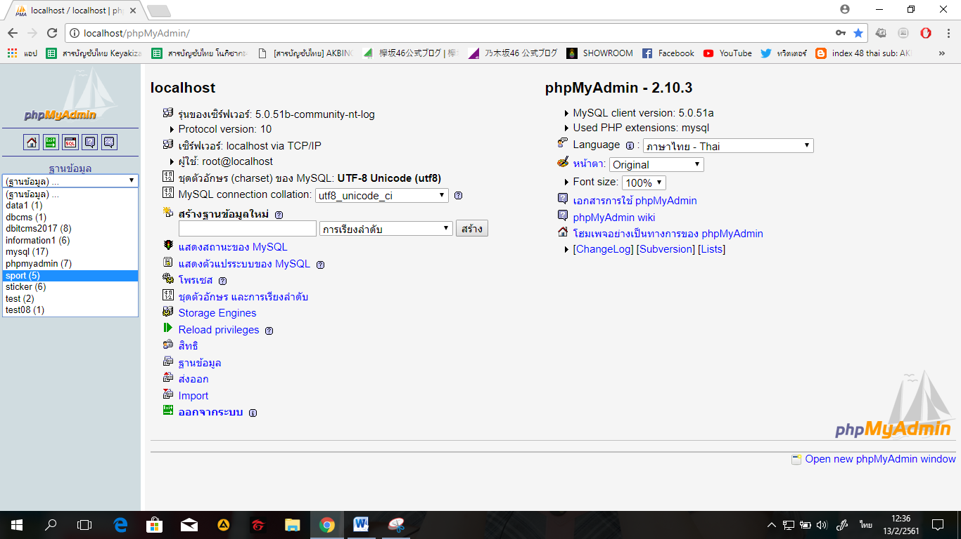

2.จะเจอหน้าต่างของฐานข้อมูล sport มีตารางอยู่ 4 ตาราง

- admin

- news

- news_other

- news_thai

- user

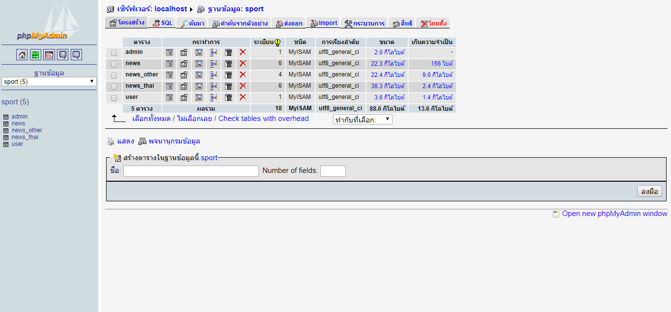

3. ยกตัวอย่างตาราง news

-1 กดเพื่อเปิดหน้าต่างฐานข้อมูล

-2 สามารถแก้ไขข้อมูลในตารางได้

-3 ลบข้อมูลทั้งหมดในตาราง

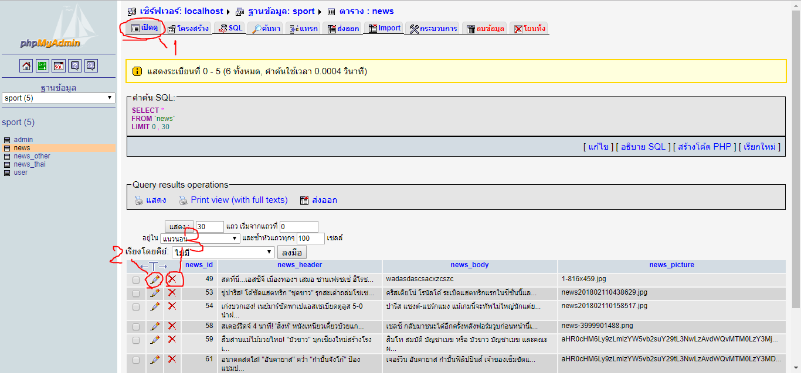

**ส่วนของหน้าแอดมิน**